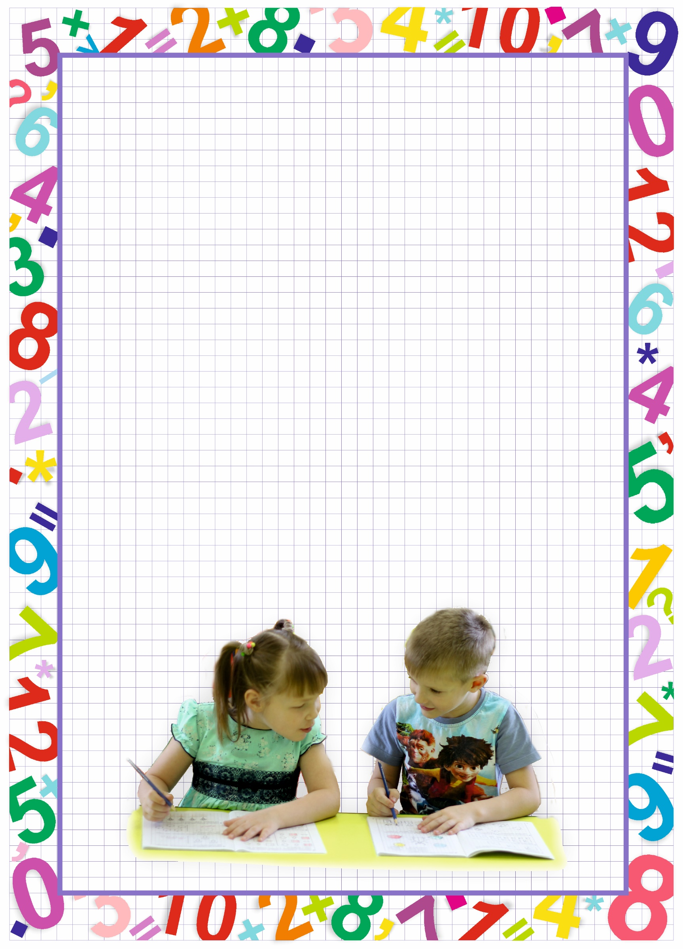

Муниципальное автономное
общеобразовательное учреждение «Прииртышская
средняя общеобразовательная школа»

Заявки на конкурсное мероприятие
с детьми и защиту педагогического опыта
Макурковой
Светланы Яковлевны

воспитателя филиала МАОУ «Прииртышская
СОШ» - детский сад «Колосок» с. В-Аремзяны

Заявка
«Конкурсное мероприятие с детьми»
(номинация «Воспитатель года»),

Фамилия, имя, отчество конкурсанта | Название темы | Группа | Перечень необходимого оборудования | Примечания
Макуркова Светлана Яковлевна | «Занимательные игры в нашем городке»  Образовательная деятельность по формированию элементарных математических представлений | Подготовительная группа  (6-7 лет) | - Столы детские (в соответствии с возрастом и количеством детей);  - Стульчики детские (в соответствии с возрастом и количеством детей);

Заявка
Защита педагогического опыта
(номинация «Воспитатель года»),

Фамилия, имя, отчество конкурсанта | Название темы | Перечень необходимого оборудования | Примечания
Макуркова Светлана Яковлевна | Создание развивающей предметно-пространственной среды, способствующей формированию элементарных математических представлений у детей старшего дошкольного возраста | 1. Ноутбук  2. Мультимедийный проектор  3. Экран

